CIRCONSCRIPTION DE SAINT FONS
3, Allée du Merle Rouge Immeuble Ecran
69190 SAINT-FONS
EVALUATION DIAGNOSTIQUE
Après confinement
Téléphone : 04 72 89 11 89
Télécopie : 04 72 89 11 90
Courriel : Ce.0693019g@ac-lyon.fr

Le retour des élèves en classe est un moment privilégié pour les écouter et faire un bilan de la situation de chacun pour mieux définir le parcours individuel. Afin d’éviter que les difficultés non surmontées, au cours de cette année si particulière, ne s’ancrent durablement, des évaluations diagnostiques sont proposées aux enseignants suite aux questionnements portés à la connaissance de l’équipe de circonscription.
Ces évaluations diagnostiques s’ancrent dans la détermination des attendus prioritaires, ciblés par l’équipe de circonscription, dans les programmes pour chaque année de cycle et visent à accompagner les enseignants dans la priorisation des compétences à travailler, le repérage des acquis des élèves et ainsi identifier très rapidement les progrès accomplis et ceux qui restent à accomplir, après cette longue période de confinement.

L’équipe de formateurs engagés dans ce travail reste à votre écoute et je les remercie vivement pour le travail fourni ainsi que tous les enseignants qui de près ou de loin ont apporté leur contribution.

Catherine GERVAIS

NB : En complément, pour accompagner les professeurs dans cette démarche, le ministère met à leur disposition un ensemble de fiches "objectifs pédagogiques prioritaires" et des exercices de bilan pour chaque niveau de la maternelle à la classe de 3e.

Les formateurs engagés

Maternelle | Fahima MELIZI Claire GENECHESI
Cycle 2 | David HERAUD Sophie MARUT Geneviève LAGAIN
Cycle 3 | Alain DARAN Lionel BOSSY Cécile CHOVET

EVALUATIONS CP - Français

Synthèse des compétences prioritaires retenues
Domaine | Compétences | A revoir prioritairement avec l’élève
Lecture et compréhension de l’écrit | > Identifier des mots de manière de plus en plus aisée  > Comprendre un texte et contrôler sa compréhension  > Lire à voix haute | Oui Non  Oui Non  Oui Non
Ecriture | > Copier  > Écrire des textes en commençant à s'approprier une démarche | Oui Non  Oui Non
Langage oral | > Écouter pour comprendre des messages oraux ou des textes lus par un adulte | Oui Non

▶ PARTIE 1: Lecture et compréhension de l’écrit

Domaine : Lecture et compréhension de l’écrit
Compétences:
Identifier des mots de manière de plus en plus aisée.
Lire à voix haute.
Objectif : Montrer ce que je sais pour lire, écrire et comprendre.
1 – Lire et écrire : à réaliser sur feuille, sur ardoise, avec des lettres mobiles, en épelant…
a – Dictée : j’écris
- Syllabes :
1- ma | 2- tri | 3- phu | 4- sar | 5- man
6- pla | 7- moi | 8- len | 9- tin | 10- loin
- Mots niveau
1- lac | 2- lune | 3- savane | 4- phare | 5- arbre
6- biberon | 7- chien | 8- feu | 9- chapeau | 10- manteau
- Mots-outils
1- dans | 2- par | 3- et | 4- sur | 5- puis
6- sous | 7- est | 8- en | 9- aujourd’hui | 10- maintenant

- Phrases
1 – La cabane du jardin est dans un arbre.

2- Mon papa prépare un gâteau au chocolat.

b – Je lis

- Lettres
a – r – l – m – p – u – o – t – s – e
d – c – b – j – n – v – f – q – g – y

- Syllabes
me – ta – po – lu – pil – bri – fon – noi – ja - so

- Mots :
⬛ pirate – marmite – plume – pré – arbre – bouche – rature – dire – forte – lune
⬜ pont – peur – froid – lapin – classe – banque – panneau – vendre – plaire – armoire
⚫ un – une – il – elle – avec – mais – qui – des – les - pour
⚪ poule – chute – ours – vouloir – prendre – chemin – bandeau – girafe – avion – classe

- Texte
Texte : La moto (42 mots)

Arthur rêve d’avoir une belle moto noire. Il imagine qu’il roule très vite. Pour lui faire plaisir, ses parents lui achètent un beau vélo noir et lui disent :
- Avec ce vélo magique, tu vas rouler plus vite que les motos !
Nombre de mots lus: ________ Nombres d’erreurs: ________ MCLM: ________
Un score ≤ 20 en MCLM met en évidence une fluence en lecture trop faible pour un élève en fin de CP.

3 – Comprendre
Compétence: Comprendre un texte et contrôler sa compréhension
Complète le dessin en suivant les consignes.
- Le robot a deux antennes vertes sur la tête.
- Ses oreilles sont de petits cercles jaunes.
- Ses pieds sont noirs.
- Ses yeux sont des triangles verts.
- Son nez est un rond orange.
- Ses bras sont verts et ses jambes bleues.
- Il a une étoile verte au milieu du ventre.
- Ses mains sont jaunes.
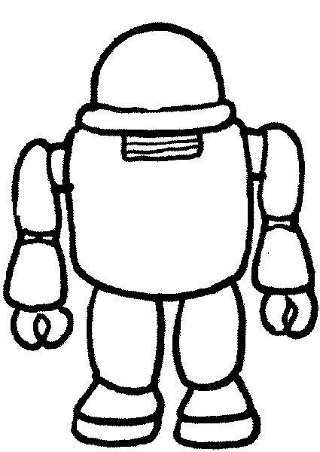

▶ PARTIE 2: Ecriture
Domaine: Ecriture
Compétences:
Copier.
Écrire des textes en commençant à s'approprier une démarche.
Copie la phrase suivante
L’école rouvre ses portes et les enfants reviennent en classe.
Ecris au moins une phrase pour décrire chaque image.
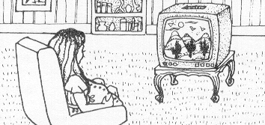

________________________________________________________________________________
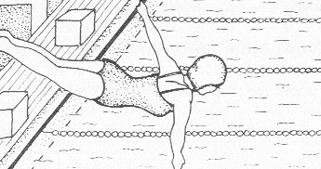
________________________________________________________________________________
________________________________________________________________________________
________________________________________________________________________________

▶ PARTIE 3: Langage oral

Domaine: Langage oral
Compétence: Écouter pour comprendre des messages oraux (adressés par un adulte ou par des pairs)
ou des textes lus par un adulte
> repérer et mémoriser des informations importantes. Les relier entre elles pour leur donner du sens ;
Objectif: Comprendre des phrases lues par un adulte.

Exemple: Le couteau est sur la chaussure
0.
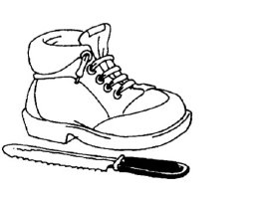 | 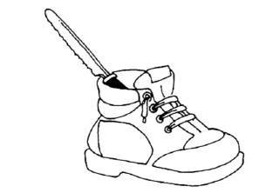 | 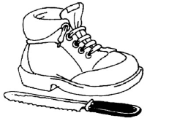 | 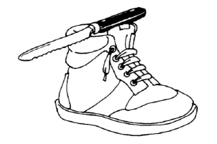

1. Ils sont en train de sauter par-dessus le mur.
1.
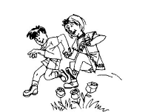 | 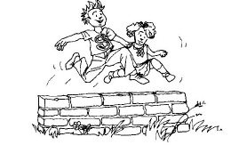 | 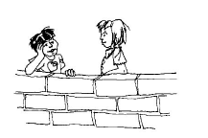 | 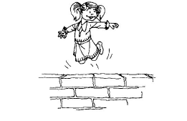

2. L’éléphant les porte.
2.
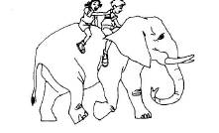 | 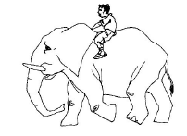 | 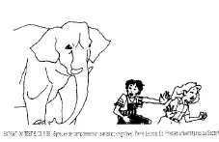 | 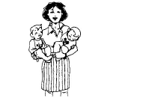

3. Le garçon est assis mais ne mange pas.
3.
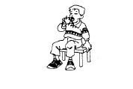 | 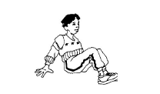 | 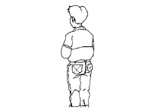 | 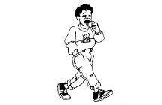

4. Le carré qui est dans l’étoile est noir.
4.

5. La dame le porte.
5.
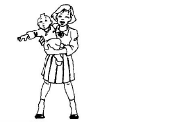 | 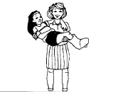 | 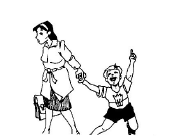 | 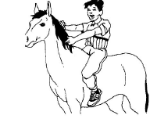

6. Le cheval poursuit un chien dont la queue est longue.
6.
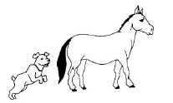 | 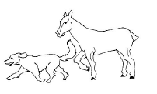 | 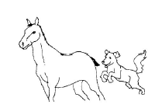 | 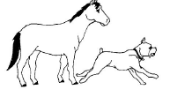

7. La fille poursuit le chien qui saute.
7.
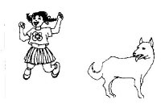 | 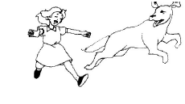 | 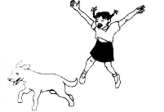 | 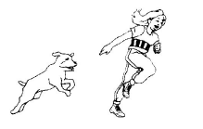

EVALUATIONS CP - Mathématiques

Synthèse des compétences prioritaires retenues
Domaine | Compétences | A revoir prioritairement avec l’élève
Nombres et calcul | > Calculer avec des nombres entiers  > Nommer, lire, écrire, représenter des nombres entiers  > Comprendre et utiliser des nombres entiers pour dénombrer, ordonner, repérer, comparer  > Résoudre des problèmes en utilisant des nombres entiers et le calcul | Oui Non  Oui Non  Oui Non  Oui Non
Grandeurs et mesures | > Résoudre des problèmes impliquant des longueurs, des masses, des contenances, des durées, des prix. | Oui Non
Espace et géométrie | > (Se) repérer et (se) déplacer en utilisant des repères et des représentations. | Oui Non

▶ PARTIE 1: Nombres et calcul

Domaine: Nombres et calcul
Compétences:
> Calculer avec des nombres entiers
> Nommer, lire, écrire, représenter des nombres entiers
> Comprendre et utiliser des nombres entiers pour dénombrer, ordonner, repérer, comparer
> Résoudre des problèmes en utilisant des nombres entiers et le calcul

1- Calcul mental

1- 10 + 3 | 2- 10 - 4 | 3- 8 - 4 | 4- 5 + 6 | 5- 7 + 3
6- double 4 | 7- double 7 | 8- moitié 6 | 9- double 10 | 10- moitié 16

2- Numération
Activités en individuel avec l’élève
■ Récite la comptine numérique après le nombre 18 (arrêter l’élève à 33).
□ Lis les nombres suivants à l’oral.
12 – 51 – 26 – 30 – 41 – 74 – 10 – 19 – 64 – 22 – 86 – 43 – 9 – 55
⬤ Dictée de nombres en chiffres
15 | 34 | 67 | 93 | 79

◯ Ecriture des nombres en lettres
2
7
12
11
19

◆ Compte de 10 en 10 de 7 à 67.
7 |  |  |  |  |  | 67

◇ Calcule.
23 + 1 = ... | 49 + 1 = ... | 73 – 1 = ... | 60 – 1 = ... | 4 fois 10 = ...
36 + 10 = ... | 57 – 10 = ... | 30 + 40 = ... | 27 + 30 = ... | 25 + 15 = ...
▲ Construction du nombre
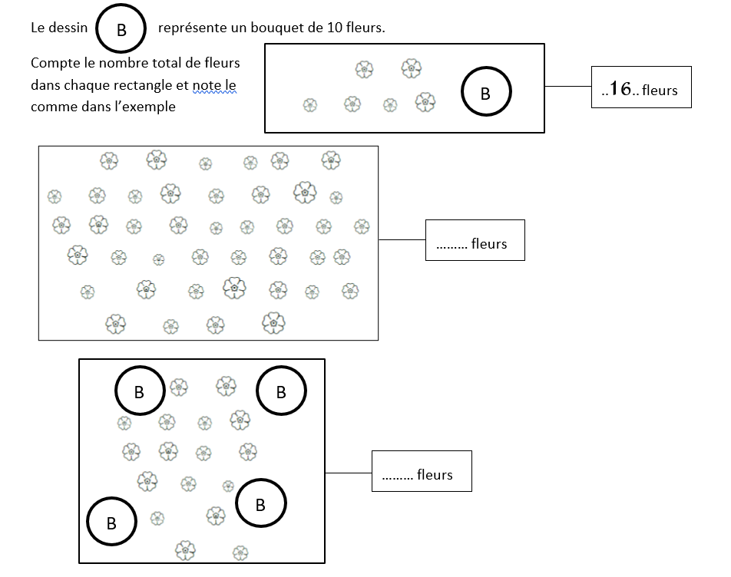
△ Compréhension de l’ordinal
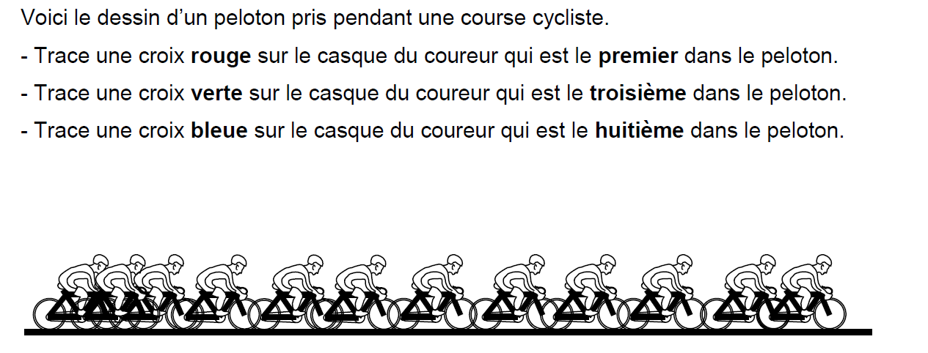
⭙ Résolution de problèmes -
- Kamel a 12 autocollants. On lui en donne 8. Combien en a-t-il maintenant ?
- ____________________________________________________

- Ma soeur a 5 ans de moins que moi. J’ai 6 ans. Quel âge a ma soeur ?

- ____________________________________________________

▶ PARTIE 2: Grandeurs et mesures
Domaine: Grandeurs et mesures
Compétence:
> (Se) repérer et (se) déplacer en utilisant des repères et des représentations.
⬤ Colorie la somme demandée.
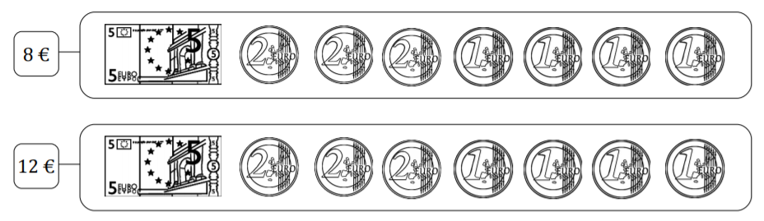
◯ Entoure la personne qui a le plus d’argent.
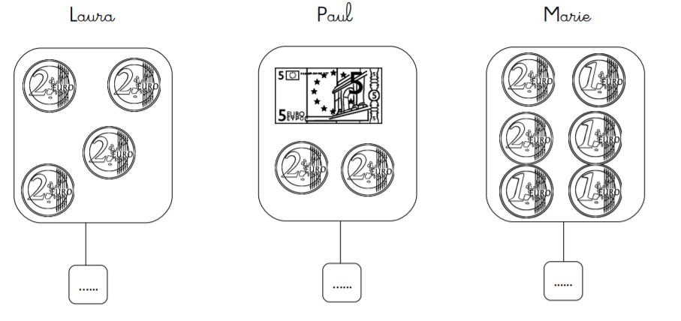
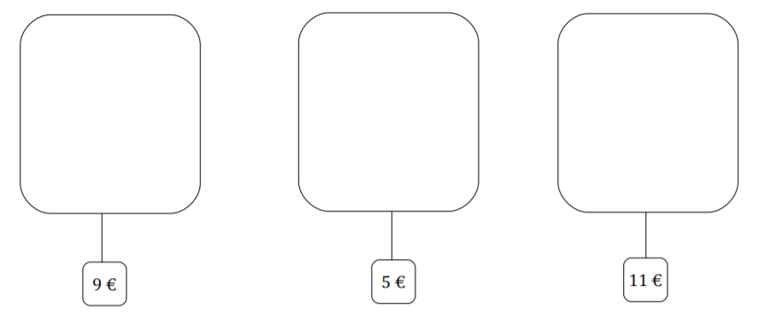
◆ Dessine la somme demandée avec le moins de billets et de pièces possible.

▶ PARTIE 3: Espace et géométrie

Domaine: Espace et géométrie
Compétence:
> (Se) repérer et (se) déplacer en utilisant des repères et des représentations.
◇ Observe et complète avec
au-dessus, en-dessous, à droite, à gauche.

1- Le triangle est ………………………………… de la lune.

2- Le triangle est ………………………………… de l’étoile.

3- Le triangle est ………………………………… de la croix.

4- Le cœur est ………………………………… de la croix.

